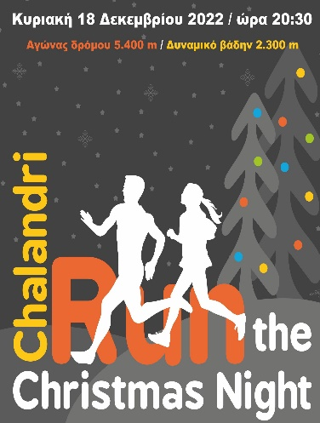

ΔΗΛΩΣΗ ΕΘΕΛΟΝΤΗ

2o «Chalandri Run The Christmas Night» 2022

- Συμπληρώστε όλα τα στοιχεία με Κεφαλαία Γράμματα και αποστείλτε το στο agones@halandri.gr
- ΣΤΟΙΧΕΙΑ*
ΟΝΟΜΑ ΕΠΙΘΕΤΟ
- ΗΜΕΡΟΜΗΝΙΑ ΓΕΝΝΗΣΗΣ*
- ΔΙΕΥΘΥΝΣΗ*
ΟΔΟΣΠΟΛΗ
- ΤΗΛΕΦΩΝΟ*
- EMAIL*
* Λόγω της ιδιαιτερότητας του αγώνα ο/η Εθελοντής/τρια δεν πρέπει να είναι κάτω των 18 ετών
** Με την αποστολή της δήλωσης αποδέχομαι τους όρους συμμετοχής

ΟΡΟΙ ΣΥΜΜΕΤΟΧΗΣ
- Γνωρίζω ότι η φύση των δραστηριοτήτων που θα αναλάβει ο Εθελοντής/ Εθελόντρια κατά τον Αγώνα μπορεί να περιλαμβάνει φυσική δραστηριότητα, επαφή με άγνωστα ή μη οικεία πρόσωπα ή άλλους δυνητικούς κινδύνους σχετιζόμενους με προσωπικούς τραυματισμούς ή ατυχήματα.
- Φέρω την πλήρη και αποκλειστική ευθύνη για οποιονδήποτε τραυματισμό ή ατύχημα μπορεί να προκύψει κατά τη συμμετοχή μου στις εθελοντικές δραστηριότητες του Αγώνα.
- Η Οργανωτική Επιτροπή, προκειμένου να διασφαλίσει την εμπιστευτικότητα και την ορθή επεξεργασία των προσωπικών δεδομένων των εγγεγραμμένων, βρίσκεται σε διαδικασία εναρμόνισης των λειτουργιών του με το νέο Γενικό Κανονισμό Προστασίας Δεδομένων (GDPR) που θα εφαρμόζεται από την 25/5/18 σε όλες τις χώρες της Ευρωπαϊκής Ένωσης.
- Στο πλαίσιο συμμόρφωσης με τον Κανονισμό, ζητείται η συγκατάθεση του συμμετέχοντος για τη χρήση των ανωτέρων προσωπικών του στοιχείων αποκλειστικά και μόνο για τις ανάγκες του Αγώνα .

Παρακαλούμε αποστείλατε την παρούσα Δήλωση Συμμετοχής
στο Εmail:agones@halandri.gr
ή καταθέστε την στην γραμματεία του Αθλητικού Κέντρου «Ν.Πέρκιζας» (Λ.Πεντέλης 146 Χαλάνδρι)
Περισσότερες πληροφορίες στο τηλέφωνο: 2106856410 - 2106819350

